高雄市左營區舊城國民小學~
以STEAM模式進行創客廚房教學增能研習暨創意料理比賽
- 依據：教育部國民及學前教育署106學年度「補助辦理國中小自造教育示範中心」計畫、「國立屏東大學申請106學年度教育部補助推動創新自造教育-師資培育大學設置推展基地計畫」辦理。

- 目的：
- 透過「創新」與「復古」的融合與刺激下，將製作傳統食物結合現今天然食材，以手工再製作呈現新面貌，給予教師教學創意刺激，使教師瞭解現代食材融入傳統食物產生新特色，奠定創客廚房培訓基礎，為創客教學增能扎根，傳承與永續發展。
- 推動師資培訓，提升教師教學專業與技能，以培育學生多元能力。
- 激發學生創造能力，引發學生學習動機，促進學生學習成就感。
- 達到藝術生活化，生活藝術化之目標。
- 指導單位：教育部國民及學前教育署、教育部師資培育暨藝術教育司、高雄市政府教育局、國立屏東大學
- 主辦單位：國立屏東大學、高雄市舊城國小。
- 參加對象：中小學教師共20名，惟參與本中心合作伙伴學校教師及各
縣市自造教育示範中心伙伴優先錄取。
- 研習地點：高雄市立舊城國小至美樓三樓創客教室。(高雄市左營區蓮潭路47號)
- 研習日期：107年03月14日(三) 13：00～16：20，詳見附件：研習課程表。
- 研習費用 : 每人酌收耗材費用100元。
- 報名方式：請於107年03月11日（星期一）前至全國教師在職進修網(http://www.inservice.edu.tw/)報名(研習編號2369662)。
- 注意事項：未能出席者需於開課前3天事先告知，以利遞補教師。
- 請各校准予參加研習學員人員公假登記前往，其完成研習者，依規定
核予各場次教師3小時研習時數，唯課務自理。
- 本校停車空間有限，自行開車至本校大門廣場停車，車位已滿依本校警衛指令停置後門廣場。
- 研習事項聯絡人：舊城國小教務主任張秀足07-5810017#11。
- 經費來源：由「國立屏東大學申請106學年度教育部補助推動創新自造教育-
師資培育大學設置推展基地計畫」經費支應講師鐘點費與必要
經費。
- 獎勵：研習完成後，相關人員依高雄市各級學校及幼稚園教職員工獎
勵標準補充規定辦理敘獎。

附件一
以STEAM模式進行創客廚房教學增能研習暨創意料理比賽流程表

承辦學校：高雄市立舊城國小
研習地點：高雄市立舊城國小—至美樓三樓創客教室
研習日期：107年03月14日(三)

時間 | 內容 | 主講
13:00~13:10 | 報到 | 舊城團隊
13:10~14:10 | 以STEAM模式進行廚房實作活動 | 文府國小  莊婷媜老師
14:10~14:20 | 茶敘 | 舊城團隊
14:20~15:20 | 行難大主廚、惜褔最幸褔教案分享（GREAT TEACHER 優選） | 文府國小  莊婷媜老師
15:20-16:20 | 創意料理比賽 | 文府國小  莊婷媜老師
16:20 | 賦 歸
本校僅提供簡單茶水，請自備環保水杯

成果範例照片

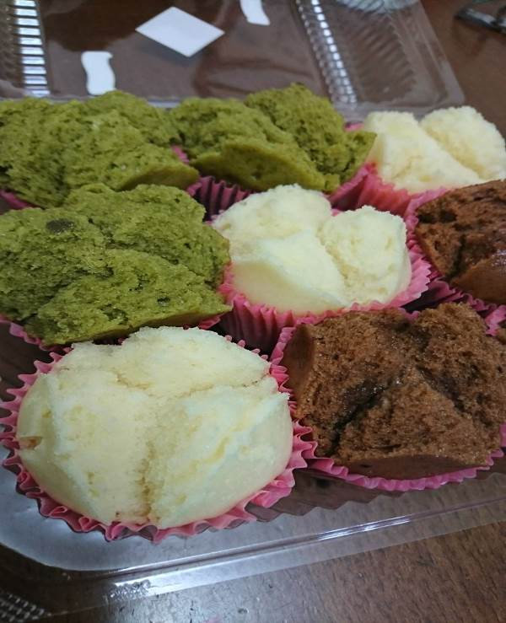 | 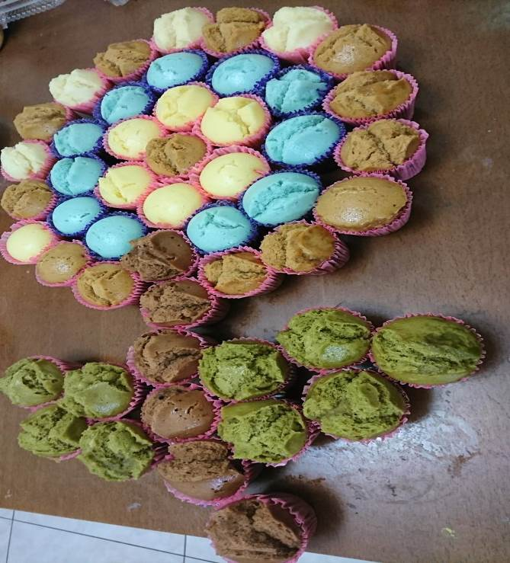
說明:利用抹茶粉、巧克力粉等食材增色 | 說明:天然食材為顏色來源且可拼排造型

